Uml图自动生成教程

刘伟业

1. 将文件导入visual studio
2. 右键单击project，选择view，点view class diagram 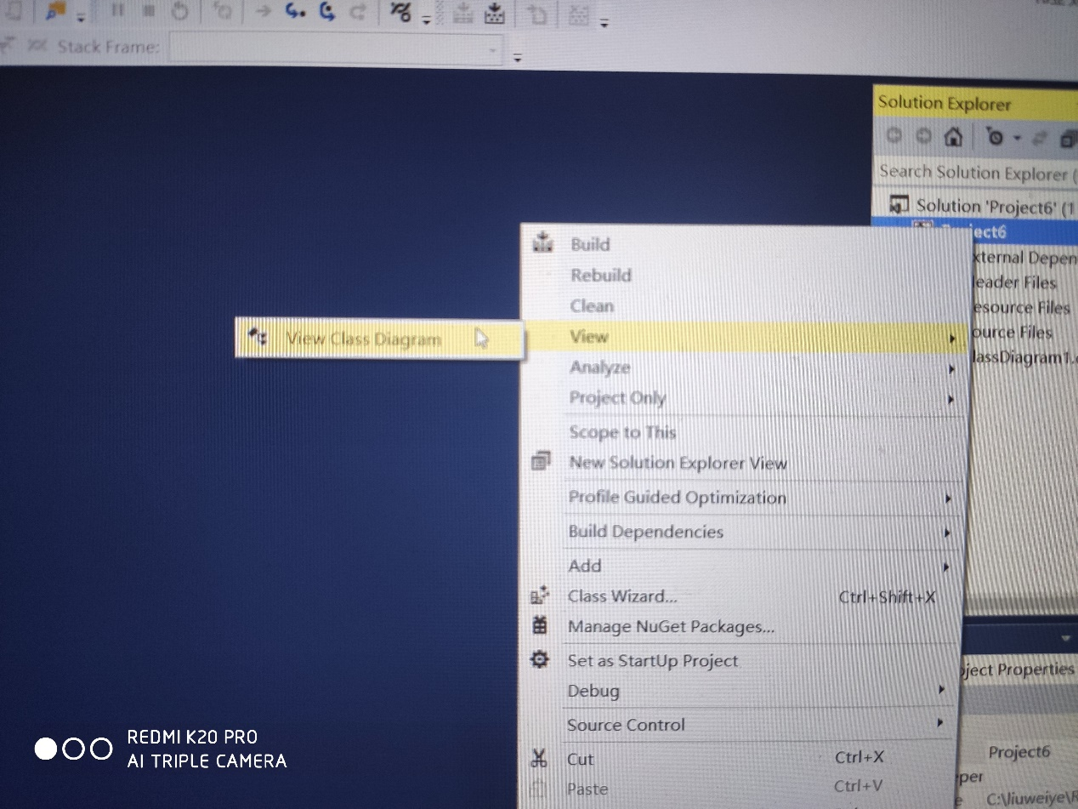
3. 调正缩放并选择展示全部按钮（红箭头指向的）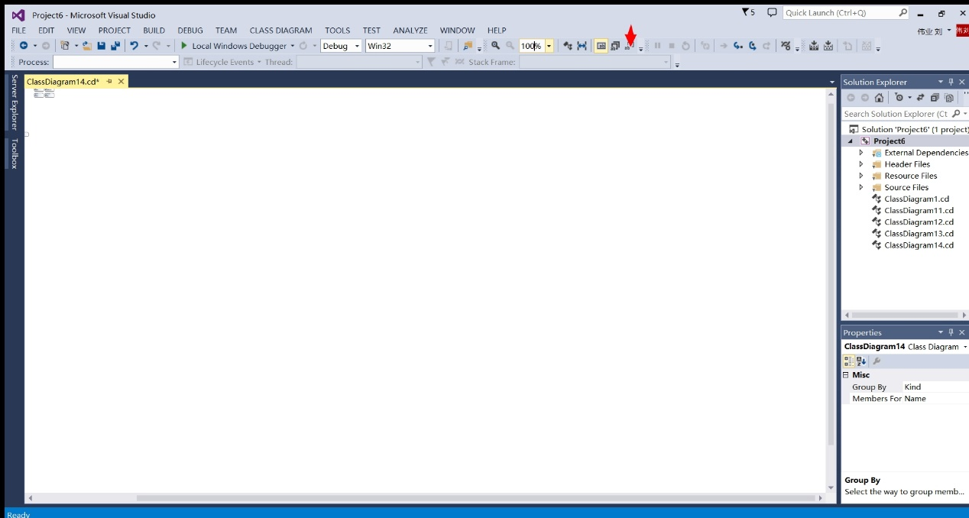
4. 调整uml图并截屏（注意点每个类右上角向下的小箭头并且调整类的宽度）

